Под психологическим насилием понимается постоянное или периодическое словесное оскорбление ребенка, угрозы со стороны родителей, унижение его человеческого достоинства, обвинение его в том, в чем он не виноват, демонстрация нелюбви, неприязни к ребенку, постоянная ложь, в результате которой ребенок теряет доверие к взрослому, а также предъявляемые к ребенку требования, не соответствующие его возрастным возможностям.

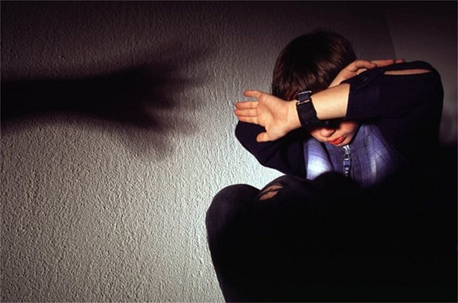
Каковы признаки психологического насилия?
Дети, подвергающиеся психологическому насилию в семье, часто страдают от депрессии, нарушения сна и аппетита, немотивированных страхов и фобий, также у них могут учащаться соматические заболевания. Они могут проявлять асоциальное, деструктивное или же саморазрушающее поведение, повышенную тревожность, немотивированную агрессию, полное отсутствие доверия к людям, низкую самооценку, чрезмерную пассивность. Дети страдают от эмоциональной нестабильности, чрезмерной стеснительности, невозможности достичь успехов ни в одной сфере как следствия отсутствия уверенности в себе. Их посещают мысли о самоубийстве. Также такие дети могут страдать от таких привычек, как сосание или кусание пальцев и губ, постоянно испытывать чрезмерную потребность во внимании, а их поведение может не соответствовать возрасту и уровню развития
Последствия психологического насилия:
- Эмоциональные проблемы как результат замедления эмоционального развития ребенка. Ребенок не способен понять чувства других людей и испытывает трудности в проявлении собственных эмоций.
- Заниженная самооценка. Ребенок вырастает с уверенностью, что он глупый, уродливый, ни на что не способный и заслуживает только плохого отношения к себе. Повзрослев, такой человек искренне удивляется, когда видит, что кто-то считается с его мнением и т. п.
- Проблемы в построении отношений. Этому способствует не только слабое эмоциональное развитие, но и полное отсутствие доверия к окружающим людям. Ребенок во всем видит только подвох, от каждого человека ждет, что тот будет над ним издеваться, высмеивать его и т. п., ждет агрессии, направленной на себя. Все это мешает ему строить отношения с людьми.
Формы психологического насилия:
- Отталкивание. Взрослые не осознают ценность своего ребенка, всеми способами дают ему понять, что он не желанен, постоянно прогоняют его, обзывают, не разговаривают с ним, не обнимают и не целуют, винят его во всех своих проблемах
- Игнорирование. Взрослые не интересуются ребенком, не могут или не умеют выражать свои эмоции по отношению к нему, часто вообще не обращают на него внимания, ребенок не ощущает эмоционального присутствия родителей.
- Изолирование. Эта форма часто бывает связана с другими видами насилия в семье. Ребенка запирают в шкафу или в комнате (физическое ограничение свободы ребенка), оставляют одного в пустой квартире, или же просто не позволяют ему общаться со сверстниками, играть с ними.
- Терроризирование. Ребенка высмеивают за проявление любых эмоций, предъявляют к нему требования, не соответствующие его возрасту или не понятные ему. Ребенка постоянно запугивают, угрожают, что бросят его или, например, изобьют, заставляют его делать что-либо с помощью запугивания. Ребенок постоянно становится свидетелем жестокого обращения с другими членами семьи, насилия над ними.
- Безразличие. Родители равнодушно относятся к употреблению ребенком алкоголя, наркотиков, допускают просмотр ребенком порнографических материалов, позволяют ребенку быть свидетелем сцен насилия и никак не реагируют на проявление самим ребенком жестокости по отношению к другим людям и животным.
- Эксплуатация. Родители используют ребенка для зарабатывания денег либо для реализации своих потребностей, например, перекладывая на него ведение домашнего хозяйства.
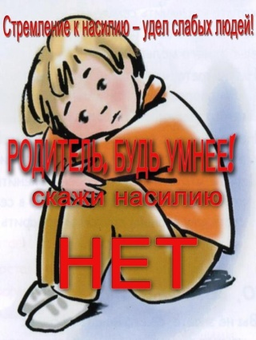
- Деградация. Поведение, которое разрушает идентификацию и самооценку ребенка, например, грубость, ругательства, обвинения, обзывательства, высмеивание, публичное унижение ребенка.

Как же не допустить психологического насилия
в своей собственной семье?
- Для начала необходимо уменьшить стресс в своей жизни. Даже если началась самая настоящая черная полоса, ничьей вины здесь нет, и уж тем более нет вины ребенка, срывать свою злобу на нем ни в коем случае нельзя. Если нет возможности справиться самостоятельно, можно обратиться к помощи профессионала, который поможет найти причину стресса и избавиться от него.
- Ребенок должен знать, что его любят. Он должен быть уверен в этом на все сто процентов даже тогда, когда он в чем-то не прав или поступил очень и очень плохо. Поэтому говорите ему о своей любви как можно чаще и уделяйте как можно больше времени каждому из своих детей. Будьте опорой для них.
- Дом должен быть самым надежным и самым безопасным местом для ребенка. В кругу семьи он должен чувствовать себя защищенным! В то же время необходимо научить его чувствовать себя уверенно и вне дома.
- Никогда нельзя сравнивать своего ребенка с чужими детьми, его способности со способностями других детей, особенно если он что-то делает хуже, чем кто-то из его окружения. Нужно просто хвалить его за то, что он умеет, даже если он далек от идеала. Хвалить его способности, таланты (а они есть у каждого!), отмечать его сильные стороны. Это придаст ему уверенности в себе и поможет развиваться в нужном направлении.
- Нельзя быть слишком требовательным по отношению к своему ребенку. Не бывает так, чтобы у кого-то получалось абсолютно всё. Прежде всего нужно понимать это самим. Неудачи бывают в жизни у каждого, и необходимо научить своего ребенка справляться с ними, видеть в них стимул для дальнейшего развития.
- Каждый согласится с тем, что ребенок должен уметь самостоятельно решать свои проблемы. Но это вовсе не значит, что родители не должны ему помогать, когда это необходимо. Они всегда должны быть рядом и готовы помочь словом и делом.

